| RAPPORT DE PROJET
Business Intelligence / Data Engineering

Conception et Réalisation d'un Data Mart Décisionnel
Analyse de la Satisfaction Client dans un Contexte E-
Commerce

Remerciements

Nous exprimons notre sincère gratitude à notre encadrant pédagogique pour son accompagnement, ses remarques constructives et son orientation tout au long de la réalisation de ce projet.

Nous remercions l'ensemble du corps enseignant pour la formation reçue en Business Intelligence, bases de données, modélisation dimensionnelle, ETL et visualisation décisionnelle.

Ce projet nous a permis de mobiliser plusieurs compétences complémentaires : compréhension métier, préparation de données, modélisation d'un Data Mart, orchestration ETL avec Talend, requêtage analytique dans PostgreSQL et conception d'un dashboard Power BI.

Résumé
Ce rapport présente la conception et la réalisation d'un Data Mart décisionnel dédié à l'analyse de la satisfaction client dans un contexte e-commerce. Le projet s'appuie sur le Brazilian ECommerce Public Dataset by Olist, qui regroupe des données relatives aux clients, commandes, produits, vendeurs, livraisons et avis clients.

L'objectif principal est de transformer des données transactionnelles brutes en un modèle décisionnel exploitable, capable de répondre à des questions métier liées à la satisfaction client : évolution temporelle des notes, impact des retards de livraison, performance des catégories de produits, analyse géographique et identification des vendeurs à faible satisfaction.

La solution repose sur une chaîne complète : chargement des fichiers CSV dans PostgreSQL, tables de staging, schéma étoile centré sur la table de faits F_AVIS, démonstration d’historisation SCD Type 2 sur la dimension client, analyses OLAP en SQL et restitution dans un dashboard Power BI interactif.

Mots clés : Business Intelligence, Data Mart, Schéma étoile, Satisfaction client, Olist,
PostgreSQL, Talend, Power BI, OLAP, SCD Type 2.

Abstract

This report presents the design and implementation of a decision-oriented Data Mart for customer satisfaction analysis in an e-commerce context. The project relies on the Brazilian E-Commerce Public Dataset by Olist, covering customers, orders, products, sellers, deliveries and customer reviews.

The solution includes CSV loading into PostgreSQL, staging tables, a star schema centered on the F_AVIS fact table, SCD Type 2 historization demonstration on the customer dimension, OLAP SQL analyses, and interactive KPI visualization through Power BI.

Keywords: Business Intelligence, Data Mart, Star Schema, Customer Satisfaction, Olist, PostgreSQL, Talend, Power BI, OLAP, SCD Type 2.

Glossaire
Terme | Définition
BI — Business  Intelligence | Ensemble des méthodes et outils permettant de transformer des données brutes en informations utiles à la prise de décision.
Data Mart | Sous-ensemble thématique d'un Data Warehouse, dédié à un besoin analytique précis (ex. : satisfaction client).
Data Warehouse | Entrepôt de données centralisant les informations d'une organisation pour les analyses décisionnelles.
ETL — Extract,  Transform, Load | Processus d'extraction, de transformation et de chargement des données depuis les sources vers la base décisionnelle.
OLAP — Online  Analytical  Processing | Analyse multidimensionnelle des données décisionnelles via drill-down, roll-up, slice et dice.
SCD Type 2 | Slowly Changing Dimension Type 2 : méthode d'historisation conservant toutes les versions successives d'une dimension.
Schéma étoile | Modèle de données décisionnel composé d'une table de faits centrale reliée à plusieurs dimensions.
Table de faits | Table centrale contenant les mesures quantitatives à analyser (ex. : review_score, delivery_delay_days).
Dimension | Table descriptive permettant de filtrer, regrouper et analyser les faits selon un axe (temps, client, produit…).
Granularité | Niveau de détail retenu pour une ligne de la table de faits.
KPI — Key Performance Indicator | Indicateur clé de performance permettant de suivre l'activité ou la qualité d'un processus.
DAX — Data  Analysis  Expressions | Langage de calcul utilisé dans Power BI pour créer des mesures et colonnes calculées.
Staging | Zone intermédiaire contenant les données brutes avant transformation décisionnelle.
Surrogate Key | Clé primaire technique générée artificiellement, indépendante de la clé source.

Liste des figures et tableaux

Figures
Figure 1 Diagramme de Gantt ......................................................................................... 20
Figure 2 Structure relationnelle simplifiée du dataset Olist ................................................ 25
Figure 3 Schéma étoile du Data Mart F_AVIS ................................................................... 32
Figure 4 Job Talend J04_SCD2_Demo ............................................................................. 37
Figure 5 Requête de vérification SCD2 ............................................................................ 38
Figure 6 Flux global du processus ETL ............................................................................. 40
Figure 7 Exemple de mapping Talend tMap : row1 → out_customers ................................ 43
Figure 8 Job J02_Load_Dimensions ................................................................................. 44
Figure 9 Job J03_Load_F_AVIS ....................................................................................... 44
Figure 10 Requêtes de vérification du chargement ........................................................... 45
Figure 11 Vérification du Data Mart ................................................................................. 46
Figure 12 KPI Globaux (Agrégation) ................................................................................ 48
Figure 13 Répartition des scores (Agrégation) ................................................................. 48
Figure 14 Satisfaction par mois (Agrégation temporelle) ................................................... 49
Figure 15 Satisfaction par catégorie produit ..................................................................... 51
Figure 16 Roll-up : Catégorie → Total général ................................................................. 51
Figure 17 Satisfaction par région client (Agrégation géographique) ................................... 52 Figure 18 Slice : Impact du statut de livraison ................................................................. 53
Figure 19 Dice : Année × Région × Catégorie .................................................................. 53
Figure 20 Top vendeurs les moins bien notés .................................................................. 54
Figure 21 — Dashboard Power BI : Page 3 — Analyse géographique ................................ 61
Tableaux
- Tableau 1 — Planification du projet
- Tableau 2 — Technologies utilisées
- Tableau 3 — Fichiers CSV utilisés
- Tableau 4 — Jointures sources principales
- Tableau 5 — Mesures de la table de faits F_AVIS
- Tableau 6 — Structure de D_TEMPS
- Tableau 7 — Structure de D_CLIENT (SCD2)
- Tableau 8 — Structure de D_PRODUIT
- Tableau 9 — Structure de D_VENDEUR
- Tableau 10 — Structure de D_COMMANDE
- Tableau 11 — Structure complète de F_AVIS
- Tableau 12 — Colonnes SCD2 de D_CLIENT
- Tableau 13 — Jobs Talend créés
- Tableau 14 — Composants Talend utilisés
- Tableau 15 — Fichiers SQL livrés
- Tableau 16 — Récapitulatif des 10 analyses OLAP

- Tableau 17 — Relations Power BI
- Tableau 18 — Mesures DAX créées
- Tableau 19 — Récapitulatif des KPI et visualisations

Table des matières

Remerciements ................................................................................................................ 2
Résumé ........................................................................................................................... 3
Abstract .......................................................................................................................... 4
Glossaire ......................................................................................................................... 5
Liste des figures et tableaux ............................................................................................. 7
Figures ......................................................................................................................... 7
Tableaux ...................................................................................................................... 8
Table des matières......................................................................................................... 10
Introduction générale ..................................................................................................... 16
Chapitre 1 — Environnement du projet et contexte décisionnel ......................................... 17
1.1 Présentation du cadre du projet ............................................................................. 17
1.2 Problématique métier ............................................................................................ 17
1.3 Processus métier retenu ........................................................................................ 17
1.4 Questions business adressées ................................................................................ 17
1.5 Technologies utilisées ............................................................................................ 18
1.6 Planification du projet............................................................................................ 19
Chapitre 2 — Cahier des charges décisionnel ...................................................................21
2.1 Besoins fonctionnels ..............................................................................................21
2.2 Besoins non fonctionnels .......................................................................................21
2.3 Périmètre du projet ...............................................................................................21
2.4 Livrables attendus .................................................................................................22
Chapitre 3 — Analyse des sources de données ................................................................ 24
3.1 Source principale : Brazilian E-Commerce Public Dataset (Olist) ............................... 24
3.2 Fichiers CSV utilisés ............................................................................................... 24
3.3 Structure relationnelle des données sources ........................................................... 25
3.4 Jointures sources principales .................................................................................. 25
3.5 Observations qualité des données .......................................................................... 26
Chapitre 4 — Conception du Data Mart décisionnel .......................................................... 27
4.1 Définition de la granularité .................................................................................... 27
4.2 Identification des mesures ..................................................................................... 27 Formules SQL des mesures dérivées ......................................................................... 28
4.3 Dimensions et hiérarchies ...................................................................................... 28
D_TEMPS — Dimension Temps ................................................................................. 28
D_CLIENT — Dimension Client (SCD Type 2) ............................................................. 29
D_PRODUIT — Dimension Produit ............................................................................ 30
D_VENDEUR — Dimension Vendeur .......................................................................... 30
D_COMMANDE — Dimension Commande ..................................................................31
4.4 Schéma étoile — F_AVIS .......................................................................................31 Table de faits F_AVIS — Structure complète ..............................................................32
Justification du schéma étoile ...................................................................................33
4.5 Convention de nommage .......................................................................................33
Chapitre 5 — Gestion de l'historisation — SCD Type 2 ...................................................... 35
5.1 Principe retenu et limite du dataset ........................................................................ 35
5.2 Dimension historisée et clé métier retenue ............................................................. 35
5.3 Colonnes SCD2 ajoutées à D_CLIENT ..................................................................... 35
5.4 Logique d’implémentation ...................................................................................... 35
5.5 Démonstration — Job Talend J04_SCD2_Demo ....................................................... 36
5.6 Requête de vérification SCD2 ................................................................................. 37
5.7 Impact sur l'analyse décisionnelle .......................................................................... 38
Chapitre 6 — Description du processus ETL ..................................................................... 40
6.1 Architecture globale .............................................................................................. 40
6.2 Bases de données PostgreSQL ............................................................................... 40
6.3 Jobs Talend — Chargement staging ....................................................................... 41
6.4 Job J02_Load_Dimensions ..................................................................................... 43
6.5 Job J03_Load_F_AVIS ........................................................................................... 44
6.6 Fichiers SQL livrés ................................................................................................. 45
6.7 Requêtes de vérification du chargement .................................................................45
Vérification des tables staging ..................................................................................45 Vérification du Data Mart ..........................................................................................45
Chapitre 7 — Analyses OLAP et requêtes décisionnelles ...................................................47
7.1 Opérations OLAP utilisées ......................................................................................47
7.2 Analyse 1 — KPI Globaux (Agrégation) ................................................................... 47
7.3 Analyse 2 — Répartition des scores (Agrégation) .................................................... 48
7.4 Analyse 3 — Satisfaction par mois (Agrégation temporelle) ...................................... 48
7.5 Analyse 4 — Drill-down : Année → Trimestre → Mois ............................................. 49
7.6 Analyse 5 — Satisfaction par catégorie produit (Agrégation) .................................... 50
7.7 Analyse 6 — Roll-up : Catégorie → Total général .................................................... 51
7.8 Analyse 7 — Satisfaction par région client (Agrégation géographique) ...................... 52
7.9 Analyse 8 — Slice : Impact du statut de livraison .................................................... 52
7.10 Analyse 9 — Dice : Année × Région × Catégorie ................................................... 53
7.11 Analyse 10 — Top vendeurs les moins bien notés.................................................. 54
7.12 Récapitulatif des analyses OLAP ........................................................................... 54
Chapitre 8 — Dashboard Power BI et indicateurs KPI ....................................................... 56
8.1 Connexion et modèle de données Power BI ............................................................ 56
Tables importées ..................................................................................................... 56
Relations Power BI — Schéma étoile ......................................................................... 56
8.2 Mesures DAX créées ..............................................................................................56
Colonne calculée — Statut livraison (DAX) .................................................................57
8.3 Charte visuelle du dashboard .................................................................................57
8.4 Page 1 — Vue globale satisfaction client .................................................................58
KPI affichés .............................................................................................................58
Visualisations ........................................................................................................... 58
Filtres interactifs ...................................................................................................... 58
8.5 Page 2 — Analyse des produits et des vendeurs ...................................................... 59
Visualisations ........................................................................................................... 59
Filtres interactifs ...................................................................................................... 59
8.6 Page 3 — Analyse géographique ............................................................................ 60
Visualisations ........................................................................................................... 60
Filtres interactifs ...................................................................................................... 60
8.7 Récapitulatif des KPI et visualisations ..................................................................... 61
Chapitre 9 — Tests, validation et difficultés rencontrées ................................................... 62
9.1 Tests réalisés ........................................................................................................ 62
9.2 Difficultés rencontrées et solutions apportées ......................................................... 63
9.3 Améliorations possibles ......................................................................................... 64
Conclusion générale ....................................................................................................... 65
Bibliographie et références ............................................................................................. 67
Références académiques .............................................................................................67
Sources de données ....................................................................................................67 Documentation technique ............................................................................................67
Annexes ........................................................................................................................68
Annexe A — Organisation complète du dépôt projet .....................................................68
Annexe B — Guide d'insertion des captures .................................................................. 69

Introduction générale

Dans un environnement e-commerce, la satisfaction client constitue un indicateur stratégique. Elle permet d'évaluer la qualité perçue du service, la performance de la livraison, la pertinence des produits proposés et la fiabilité des vendeurs. Les avis clients représentent une source d'information précieuse, mais difficile à exploiter directement lorsqu'ils sont dispersés dans des fichiers transactionnels séparés.

Le présent projet a pour objectif de concevoir une solution décisionnelle capable de centraliser, transformer et analyser les données issues du dataset Olist. La démarche couvre toute la chaîne BI : compréhension des sources, modélisation dimensionnelle, processus ETL avec Talend, analyses OLAP en SQL, et restitution dans un dashboard Power BI interactif.

Ce projet consiste à concevoir un Data Mart décisionnel dédié à l'analyse de la satisfaction client dans un contexte e-commerce. À partir du dataset Olist, les données clients, commandes, produits, vendeurs et avis ont été intégrées dans une base PostgreSQL via un processus ETL réalisé avec Talend. Le modèle repose sur un schéma étoile centré sur la table de faits F_AVIS.

Le rapport est structuré en neuf chapitres. Les premiers chapitres présentent le contexte, le cahier des charges et l'analyse des sources. Les chapitres centraux détaillent la conception du Data Mart, l'ETL, les analyses OLAP et le dashboard Power BI. Les derniers chapitres abordent les tests réalisés, les difficultés rencontrées et les perspectives d'amélioration.

Chapitre 1 — Environnement du projet et contexte décisionnel

1.1 Présentation du cadre du projet
Ce projet a été réalisé dans le cadre d'un module de Business Intelligence et Data Engineering. Il vise à reproduire une situation proche d'un besoin réel d'entreprise : transformer des données opérationnelles issues d'une plateforme e-commerce en indicateurs décisionnels exploitables par des responsables métier.
1.2 Problématique métier
Dans une plateforme e-commerce, une note faible peut être liée à plusieurs facteurs : produit non conforme, retard de livraison, expérience d'achat décevante ou problème lié au vendeur. Une analyse isolée des avis ne suffit pas. Il faut croiser les avis avec les informations de commande, les produits, les vendeurs et les localisations.

Comment construire un système décisionnel permettant d'identifier les facteurs qui influencent la satisfaction client et de suivre ces facteurs dans le temps ?

1.3 Processus métier retenu
Le processus métier retenu est l'analyse de la satisfaction client à partir des avis déposés après achat. L'objectif est d'identifier les facteurs influençant les notes clients : produits, vendeurs, livraison, localisation géographique et évolution temporelle.
1.4 Questions business adressées
Question métier | Intérêt décisionnel
Quel est le niveau global de satisfaction client ? | Piloter la satisfaction globale
Comment la satisfaction évolue-t-elle dans le temps ? | Détecter les tendances et variations mensuelles
Quelles catégories sont les moins bien notées ? | Orienter les actions qualité / produit
Les retards de livraison influencent-ils les notes ? | Mesurer l'impact logistique sur l'expérience client
Quelles régions sont les plus insatisfaites ? | Identifier des zones géographiques à risque
Quels vendeurs sont associés aux avis faibles ? | Suivre et contrôler la qualité des vendeurs
Quelle est la répartition positif / négatif / neutre ? | Segmenter les avis pour des actions ciblées

1.5 Technologies utilisées
Outil | Version | Rôle dans le projet
PostgreSQL / pgAdmin | 15+ | Base de données décisionnelle, requêtes SQL, OLAP
Talend Open Studio | 7.3.1 | Orchestration du processus ETL
JDK | 11 (LTS) | Requis pour Talend 7.3.1 (incompatible avec JDK 17)
Power BI Desktop — version récente — dashboard interactif, mesures DAX et KPI
Olist Dataset | 2018 | Source principale des données e-commerce

1.6 Planification du projet
Phase | Durée estimée | Objectif
Phase 1 —  Analyse du besoin | 1 jour | Choix du processus métier et étude du dataset  Olist
Phase 2 —  Modélisation | 2 jours | Définition de la granularité, des mesures, des dimensions et du schéma étoile
Phase 3 — Base  PostgreSQL | 2 jours | Création des tables staging, dimensions et table de faits
Phase 4 — ETL  Talend | 3 jours | Chargement des CSV, mapping, transformations et alimentation du Data Mart
Phase 5 — OLAP | 2 jours | Écriture et validation des requêtes analytiques
Phase 6 — Power  BI & rapport | 3 jours | Création du dashboard, insertion des captures et finalisation du rapport

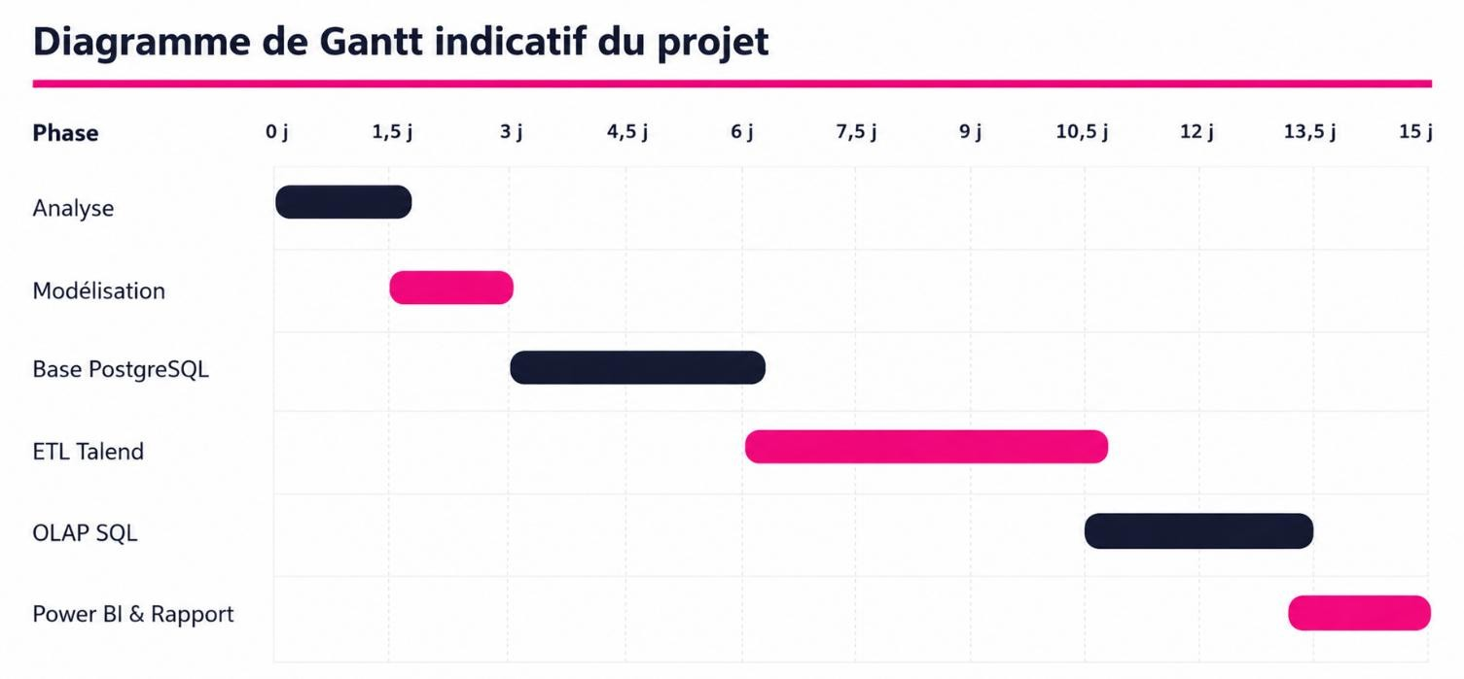
Figure 1 Diagramme de Gantt

Chapitre 2 — Cahier des charges décisionnel

2.1 Besoins fonctionnels
- Charger les fichiers CSV sources dans une base PostgreSQL via Talend.
- Construire des tables de staging pour conserver les données brutes.
- Créer les dimensions décisionnelles : D_TEMPS, D_CLIENT, D_PRODUIT, D_VENDEUR, D_COMMANDE.
- Créer la table de faits F_AVIS contenant les mesures liées aux avis clients.
- Gérer l'historisation de la dimension D_CLIENT selon une logique SCD Type 2.
- Réaliser au minimum 5 analyses OLAP en SQL (drill-down, roll-up, slice, dice).
- Restituer les KPI dans un dashboard Power BI interactif avec filtres dynamiques.

  - Besoins non fonctionnels
Critère | Exigence
Fiabilité | Les règles de calcul doivent éviter les erreurs de double comptage des avis (COUNT DISTINCT).
Traçabilité | Les données brutes doivent rester disponibles dans les tables staging après chargement.
Maintenabilité | Les scripts SQL, jobs Talend et fichiers Power BI doivent être organisés et nommés clairement.
Performance | Le schéma étoile doit minimiser les jointures et optimiser les requêtes analytiques.
Évolutivité | Le modèle doit pouvoir être enrichi avec de nouvelles sources ou dimensions à l'avenir.

  - Périmètre du projet
Le périmètre retenu est volontairement limité au dataset Olist, afin de livrer une chaîne BI complète et cohérente dans le cadre d’un module : chargement CSV, staging, Data Mart, ETL Talend, requêtes OLAP et dashboard Power BI. Les sources externes mentionnées dans l’énoncé ne sont pas intégrées dans cette version.
  - Livrables attendus
Livrable | Localisation dans le dépôt
Scripts SQL de création et chargement | sql/create_tables.sql, sql/load_data.sql
Requêtes OLAP documentées | sql/queries.sql
Script de démonstration SCD2 | sql/scd2_demo.sql
Projet ETL Talend | etl/projet_talend/PROJET_BI_SATISFACTION/
Dashboard Power BI | powerbi/dashboard.pbix
Rapport de projet | rapport.pdf
Datasets sources | datasets/*.csv
Captures d'écran | captures/talend/, captures/postgresql/, captures/olap/, captures/powerbi/

  - Matrice rapide de conformité avec le cahier des charges
Cette matrice synthétise l'alignement du rapport avec les exigences principales de l'énoncé.
Exigence | Réponse dans le rapport | Statut
Processus métier choisi | Satisfaction client à partir des avis postachat | OK
Granularité de F_AVIS | 1 item de commande avec avis client | OK
Mesures et indicateurs | Score, nombre d’avis, délai, commentaire, retard, avis positif/négatif | OK
Dimensions et hiérarchies | Temps, client, produit, vendeur,  commande | OK
Schéma étoile | F_AVIS au centre, cinq dimensions autour | OK
ETL obligatoire | Talend + PostgreSQL + staging + chargement Data Mart | OK
SCD Type 2 | D_CLIENT avec date_debut, date_fin, is_current | OK
Analyses OLAP | 10 analyses avec drill-down, roll-up, slice, dice | OK+
Dashboard Power BI | 5 KPI, 3 pages, filtres interactifs, plusieurs visuels | OK

Chapitre 3 — Analyse des sources de données

  - Source principale : Brazilian E-Commerce Public Dataset (Olist)
La source principale du projet est le dataset Olist, disponible sur Kaggle à l'adresse : https://www.kaggle.com/datasets/olistbr/brazilian-ecommerce. Ce jeu de données au format CSV contient plusieurs tables décrivant toute l'activité d'une plateforme e-commerce brésilienne : clients, commandes, produits, vendeurs, paiements, livraisons et avis clients.
  - Fichiers CSV utilisés
Fichier source CSV | Table staging | Contenu
olist_customers_dataset.csv | stg_customers | Clients et localisation géographique
olist_orders_dataset.csv | stg_orders | Commandes, statuts, dates d'achat et de livraison
olist_order_reviews_dataset.csv | stg_reviews | Avis clients : score, titre, commentaire, dates
olist_order_items_dataset.csv | stg_order_items | Lignes de commande : produits, vendeurs, prix
olist_products_dataset.csv | stg_products | Caractéristiques produits (catégorie, dimensions, poids)
olist_sellers_dataset.csv | stg_sellers | Informations sur les vendeurs : ville, région
product_category_name_translation.csv | stg_category_translation | Traduction des catégories produits vers l'anglais

  - Structure relationnelle des données sources
Le modèle source est construit autour de la relation entre avis, commandes, clients, produits et vendeurs. Le schéma de relations se présente comme suit :
Figure 2 — Structure relationnelle simplifiée du dataset Olist
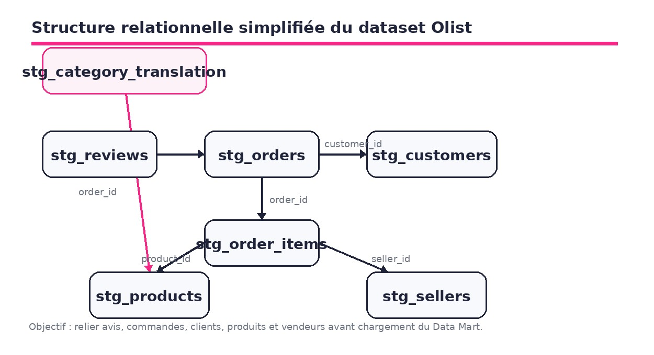
Figure 2 Structure relationnelle simplifiée du dataset Olist

  - Jointures sources principales
Relation | Clé de jointure
stg_reviews → stg_orders | order_id
stg_orders → stg_customers | customer_id
stg_orders → stg_order_items | order_id
stg_order_items → stg_products | product_id
stg_order_items → stg_sellers | seller_id

  - Observations qualité des données
- Certains avis sont liés à des commandes contenant plusieurs produits (lignes order_items multiples) → gestion de la granularité.
- Certains champs de commentaires peuvent être nuls ou vides → géré par la mesure has_comment.
- Certaines commandes n'ont pas de date de livraison réelle → delivery_delay_days peut être NULL.
- Les catégories produits sont en portugais dans le fichier source → traduction via stg_category_translation.
- Certains produits n'ont pas de catégorie traduite → gérés avec la valeur 'Unknown Category'.
Point de périmètre — Les sources externes proposées dans l’énoncé n’ont pas été intégrées, afin de garder un Data Mart cohérent centré sur la satisfaction client. Elles sont uniquement citées comme pistes d’extension éventuelle.

Chapitre 4 — Conception du Data Mart décisionnel

4.1 Définition de la granularité
1 ligne de F_AVIS = 1 item de commande appartenant à une commande ayant reçu un avis client.

Dans le dataset Olist, un avis est associé à une commande via order_id. Or, une commande peut contenir plusieurs produits via la table order_items. Pour permettre l’analyse de la satisfaction par produit et par vendeur, l’avis est projeté au niveau de chaque ligne de commande (order item). Cette granularité est pertinente pour croiser la satisfaction avec les produits et les vendeurs, mais elle impose une règle importante : les indicateurs globaux doivent éviter le double comptage des avis répétés sur plusieurs items.

Point de vigilance — Un même avis peut être répété sur plusieurs lignes de F_AVIS lorsqu’une commande contient plusieurs items. Le nombre d’avis doit donc être calculé avec COUNT(DISTINCT review_id). Pour les KPI globaux et la note moyenne décisionnelle, une agrégation préalable par review_id est préférable afin d’éviter la surpondération des commandes multi-items.

4.2 Identification des mesures
Mesure | Type | Description | Utilisation
review_score | Entier (1–5) | Score de satisfaction donné par le client | Note moyenne,  répartition
review_count | Entier (1) | Compteur unitaire | Volume de lignes de faits
days_to_review | Entier | Délai entre achat et date de l'avis | Analyse du délai de réponse
comment_length | Entier | Longueur du commentaire en caractères | Analyse des commentaires
delivery_delay_days | Entier signé | Écart livraison réelle / estimée | Impact logistique
has_comment | Booléen 0/1 | 1 si commentaire présent | Comparaison avec/sans commentaire
is_positive_review | Booléen 0/1 | 1 si review_score ≥ 4 | Taux d'avis positifs
is_negative_review | Booléen 0/1 | 1 si review_score ≤ 2 | Taux d'avis négatifs

Formules SQL des mesures dérivées
days_to_review = DATE(review_creation_date) - DATE(order_purchase_timestamp) delivery_delay_days = DATE(order_delivered_customer_date) - DATE(order_estimated_delivery_date) comment_length = LENGTH(review_comment_message) has_comment = CASE WHEN review_comment_message IS NULL
OR TRIM(review_comment_message) = '' THEN 0 ELSE 1 END
is_positive_review = CASE WHEN review_score >= 4 THEN 1 ELSE 0 END is_negative_review = CASE WHEN review_score <= 2 THEN 1 ELSE 0 END

4.3 Dimensions et hiérarchies
D_TEMPS — Dimension Temps
Attribut | Description
time_key | Clé primaire technique (entier)
date | Date complète (YYYY-MM-DD)
year | Année (ex. : 2018)
quarter | Trimestre (1 à 4)
month | Mois (1 à 12)
day | Jour du mois (1 à 31)
day_of_week | Jour de la semaine (Lundi…Dimanche)
Hiérarchie : Année → Trimestre → Mois → Jour
D_CLIENT — Dimension Client (SCD Type 2)
Attribut | Description
client_key | Clé primaire technique (surrogée)
customer_unique_id | Identifiant unique du client ; clé métier retenue pour le suivi  SCD Type 2
customer_id | Identifiant client source lié à une commande
customer_city | Ville du client (historisé SCD2)
customer_state | Région du client (historisé SCD2)
date_debut | Date de début de validité de la version
date_fin | Date de fin de validité (NULL si version active)
is_current | TRUE si version active, FALSE sinon
Hiérarchie : Région → Ville → Client
D_PRODUIT — Dimension Produit
Attribut | Description
produit_key | Clé primaire technique (surrogée)
product_id | Identifiant produit source
product_category_name | Catégorie produit en portugais
product_category_name_english | Catégorie traduite en anglais
product_weight_g | Poids en grammes
product_length_cm | Longueur en cm
product_height_cm | Hauteur en cm
product_width_cm | Largeur en cm
Hiérarchie : Catégorie produit → Produit
D_VENDEUR — Dimension Vendeur
Attribut | Description
vendeur_key | Clé primaire technique (surrogée)
seller_id | Identifiant vendeur source
seller_city | Ville du vendeur
seller_state | Région du vendeur
Hiérarchie : Région vendeur → Ville vendeur → Vendeur
D_COMMANDE — Dimension Commande
Attribut | Description
commande_key | Clé primaire technique (surrogée)
order_id | Identifiant commande source
order_status | Statut de la commande (delivered, shipped, cancelled…)
purchase_date | Date d'achat
delivered_date | Date de livraison réelle
estimated_delivery_date | Date de livraison estimée

4.4 Schéma étoile — F_AVIS
Le modèle décisionnel adopté est un schéma étoile, avec la table de faits F_AVIS au centre, entourée de cinq dimensions
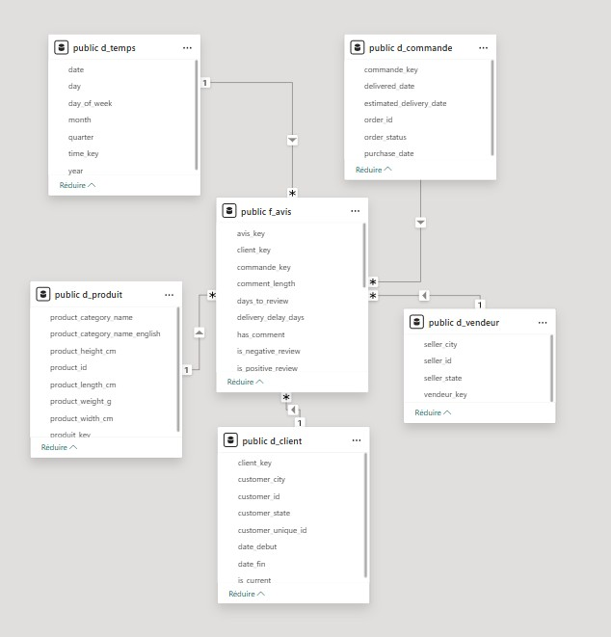

Figure 3 Schéma étoile du Data Mart F_AVIS
Table de faits F_AVIS — Structure complète
Colonne | Type SQL | Rôle
avis_key | SERIAL | Clé primaire technique
time_key | INTEGER | Clé étrangère → D_TEMPS
client_key | INTEGER | Clé étrangère → D_CLIENT
produit_key | INTEGER | Clé étrangère → D_PRODUIT
vendeur_key | INTEGER | Clé étrangère → D_VENDEUR
commande_key | INTEGER | Clé étrangère → D_COMMANDE
review_id | VARCHAR | Identifiant source de l'avis
order_id | VARCHAR | Identifiant source de la commande
review_score | INTEGER | Score de satisfaction (1–5)
review_count | INTEGER | Compteur unitaire
days_to_review | INTEGER | Délai achat → avis (jours)
comment_length | INTEGER | Longueur du commentaire
delivery_delay_days | INTEGER | Retard (+) / avance (−) de livraison
has_comment | SMALLINT | 1 si commentaire présent
is_positive_review | SMALLINT | 1 si review_score ≥ 4
is_negative_review | SMALLINT | 1 si review_score ≤ 2

Justification du schéma étoile
- F_AVIS concentre toutes les mesures quantitatives, les dimensions portent les attributs descriptifs.
- Ce modèle minimise les jointures et optimise les performances de requêtage OLAP.
- Power BI supporte nativement le schéma étoile et génère automatiquement les relations.
- La séparation faits/dimensions garantit l'évolutivité du modèle.
4.5 Convention de nommage
Préfixe | Type de table | Exemples
stg_ | Tables staging (données brutes) | stg_customers, stg_reviews, stg_orders
d_ | Dimensions décisionnelles | d_client, d_produit, d_temps, d_vendeur
f_ | Table de faits | f_avis

Chapitre 5 — Gestion de l'historisation — SCD Type 2

  - Principe retenu et limite du dataset
La logique SCD Type 2 a été intégrée pour répondre à l’exigence d’historisation du projet. Dans le dataset Olist, les données sont statiques : elles ne contiennent pas naturellement un historique complet des changements de localisation client. La SCD2 est donc présentée comme une démonstration pédagogique contrôlée : on simule un changement de ville ou de région pour un client et on conserve l’ancienne version au lieu de l’écraser.
  - Dimension historisée et clé métier retenue
La dimension historisée est D_CLIENT. La clé métier suivie est customer_unique_id, car elle représente le même client à travers plusieurs commandes. L’attribut customer_id est conservé comme identifiant source lié à une commande, mais il ne constitue pas la meilleure clé pour suivre l’évolution historique d’un client.
- customer_city : ville du client
- customer_state : région / État du client
  - Colonnes SCD2 ajoutées à D_CLIENT
Colonne | Type SQL | Rôle
date_debut | DATE | Date de début de validité de cette version
date_fin | DATE / NULL | Date de fin de validité (NULL = version active)
is_current | BOOLEAN | TRUE si version courante, FALSE si historique
  - Logique d’implémentation
Lorsqu’un changement est détecté pour un customer_unique_id, l’ancienne ligne active de
D_CLIENT n’est pas modifiée directement. Elle est clôturée, puis une nouvelle ligne est insérée avec les nouvelles valeurs. Cette méthode conserve les deux états du client : l’état historique et l’état courant.
    - Clôturer l’ancienne version : date_fin = CURRENT_DATE et is_current = FALSE.
    - Insérer la nouvelle version : date_debut = CURRENT_DATE, date_fin = NULL et is_current = TRUE.

--

Étape 1 : clôturer la version active du client

UPDATE d_client

SET date_fin = CURRENT_DATE,

is_current = FALSE

WHERE customer_unique_id = '<uid_client>'

AND is_current = TRUE;

--

Étape 2 : insérer la nouvelle version du
client

INSERT INTO d_client

(
customer_unique_id, customer_id, customer_city,

customer_state, date_debut, date_fin, is_current)

VALUES

('<uid_client>', '<id_client>', 'rio de janeiro', 'RJ',
CURRENT_DATE, NULL, TRUE);

5.5 Démonstration — Job Talend J04_SCD2_Demo
Le job Talend J04_SCD2_Demo sert à démontrer le mécanisme SCD2 sur D_CLIENT. Il
sélectionne un client actif, clôture son ancienne version, puis insère une nouvelle version avec une localisation modifiée. Cette démonstration prouve la logique d’historisation, même si le dataset source ne fournit pas nativement un flux de changements successifs.
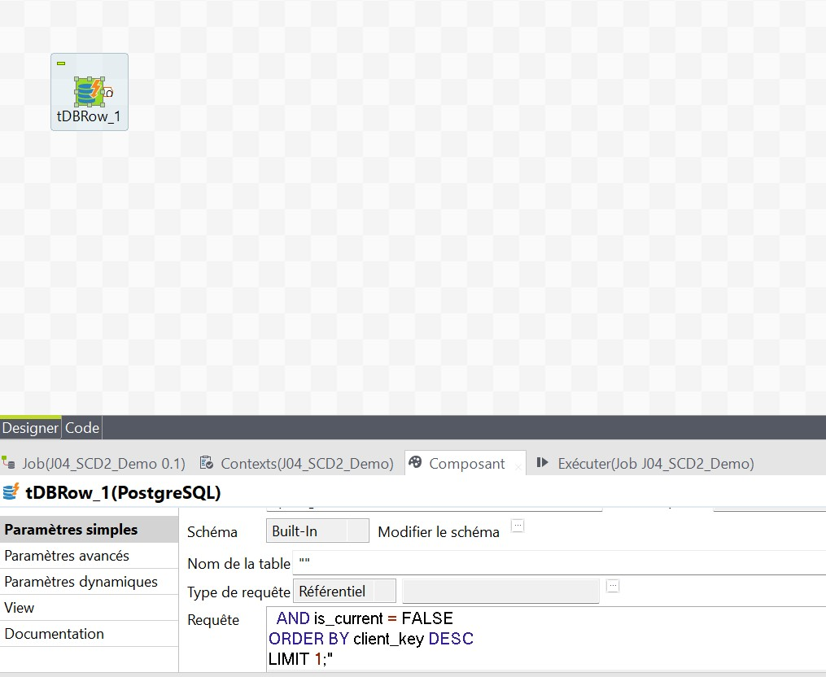

Figure 4 Job Talend J04_SCD2_Demo
5.6 Requête de vérification SCD2
SELECT

client_key,

customer_unique_id,

customer_id,

customer_city,

customer_state,

date_debut,

date_fin,

is_current

FROM d_client

WHERE customer_unique_id = (

SELECT customer_unique_id

FROM d_client

GROUP BY customer
_unique_id

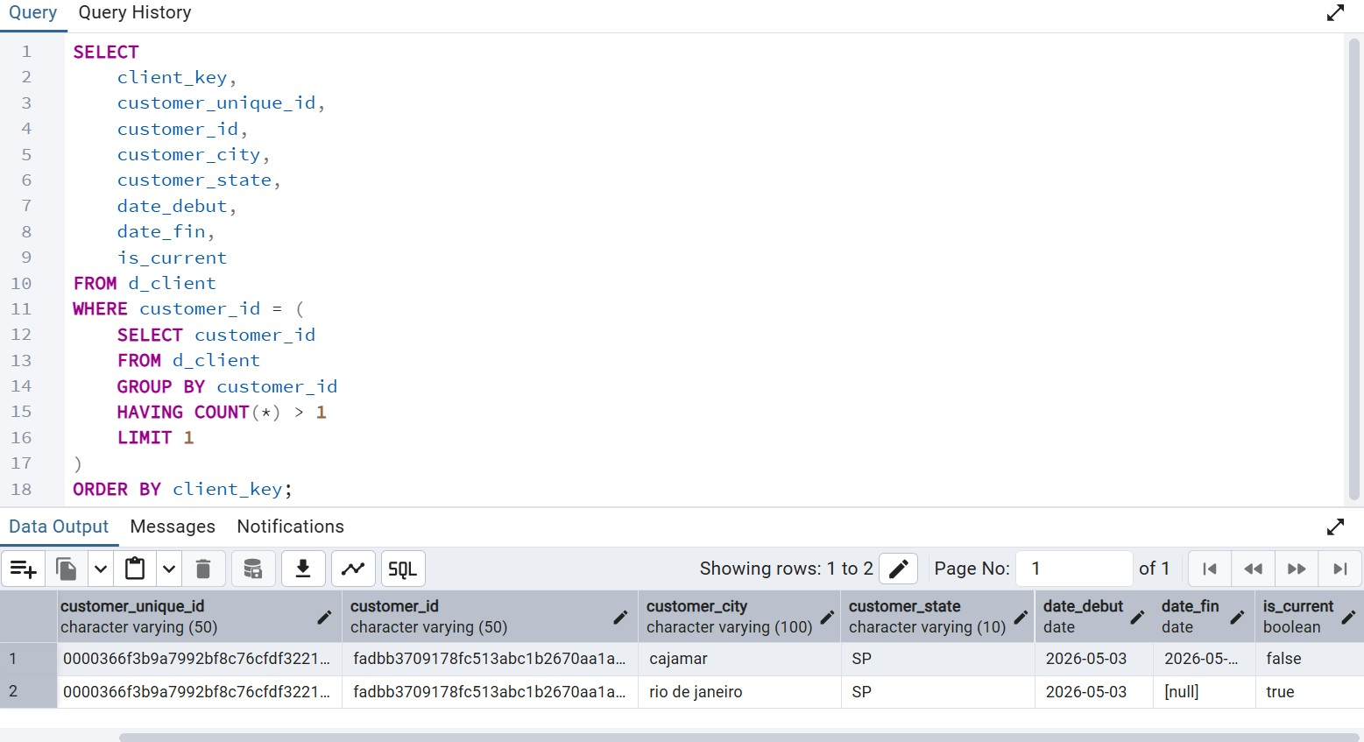

HAVING COUNT(*) > 1

LIMIT 1

)

ORDER BY customer_unique_id, date_debut, client_key;

Figure 5 Requête de vérification SCD2

Résultat attendu : deux lignes pour le même customer_unique_id — l’ancienne version possède is_current = false et une date_fin renseignée ; la nouvelle version possède is_current = true et date_fin = NULL.

5.7 Impact sur l'analyse décisionnelle
La SCD2 garantit qu’une analyse historique peut distinguer l’ancienne localisation d’un client de sa localisation courante. Dans ce projet, les faits sont reliés à D_CLIENT par client_key ; il ne faut donc pas filtrer systématiquement sur is_current lors d’une analyse historique. Le filtre is_current = TRUE ne doit être utilisé que pour consulter l’état actuel des clients. La démonstration reste pédagogique, car le dataset Olist est statique, mais elle respecte le principe attendu d’une dimension lentement changeante de type 2.

Chapitre 6 — Description du processus ETL
6.1 Architecture globale
Le processus ETL a été réalisé en plusieurs étapes. Les fichiers CSV du dataset Olist sont d'abord extraits et chargés dans des tables staging PostgreSQL à l'aide de Talend. Les transformations décisionnelles sont ensuite appliquées via des requêtes SQL orchestrées par Talend, permettant de charger les dimensions et la table de faits. Cette organisation sépare clairement les données brutes des données décisionnelles et facilite la traçabilité.
Figure 6 — Flux global du processus ETL
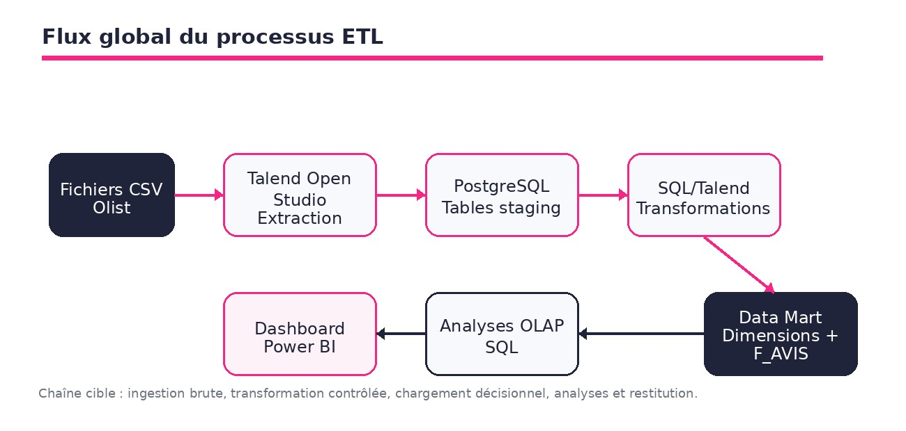
Figure Flux global du processus ETL

Base PostgreSQL | Rôle
projet_bi | Base initiale : prototype fonctionnel pour valider le modèle manuellement (CSV → staging → dimensions → F_AVIS → OLAP)
projet_bi_talend | Base finale : version ETL Talend complète, connectée à Power BI — à utiliser comme référence

6.3 Jobs Talend — Chargement staging
Job Talend | Table cible | Source CSV
J01_Load_Staging_Customers | stg_customers | olist_customers_dataset.csv
J01_Load_Staging_Orders | stg_orders | olist_orders_dataset.csv
J01_Load_Staging_Reviews | stg_reviews | olist_order_reviews_dataset.csv
J01_Load_Staging_Order_Items | stg_order_items | olist_order_items_dataset.csv
J01_Load_Staging_Products | stg_products | olist_products_dataset.csv
J01_Load_Staging_Sellers | stg_sellers | olist_sellers_dataset.csv
J01_Load_Staging_Category_Translation | stg_category_translation | product_category_name_translation.csv

Flux type de chaque job de staging :
tPostgresqlRow → tFileInputDelimited → tMap → tPostgresqlOutput

Composant Talend | Rôle
tPostgresqlRow | Vider (TRUNCATE) la table staging avant chargement
tFileInputDelimited | Lire le fichier CSV source
tMap | Mapper les colonnes source vers les colonnes cible et appliquer les conversions de types
tPostgresqlOutput | Insérer les données dans PostgreSQL

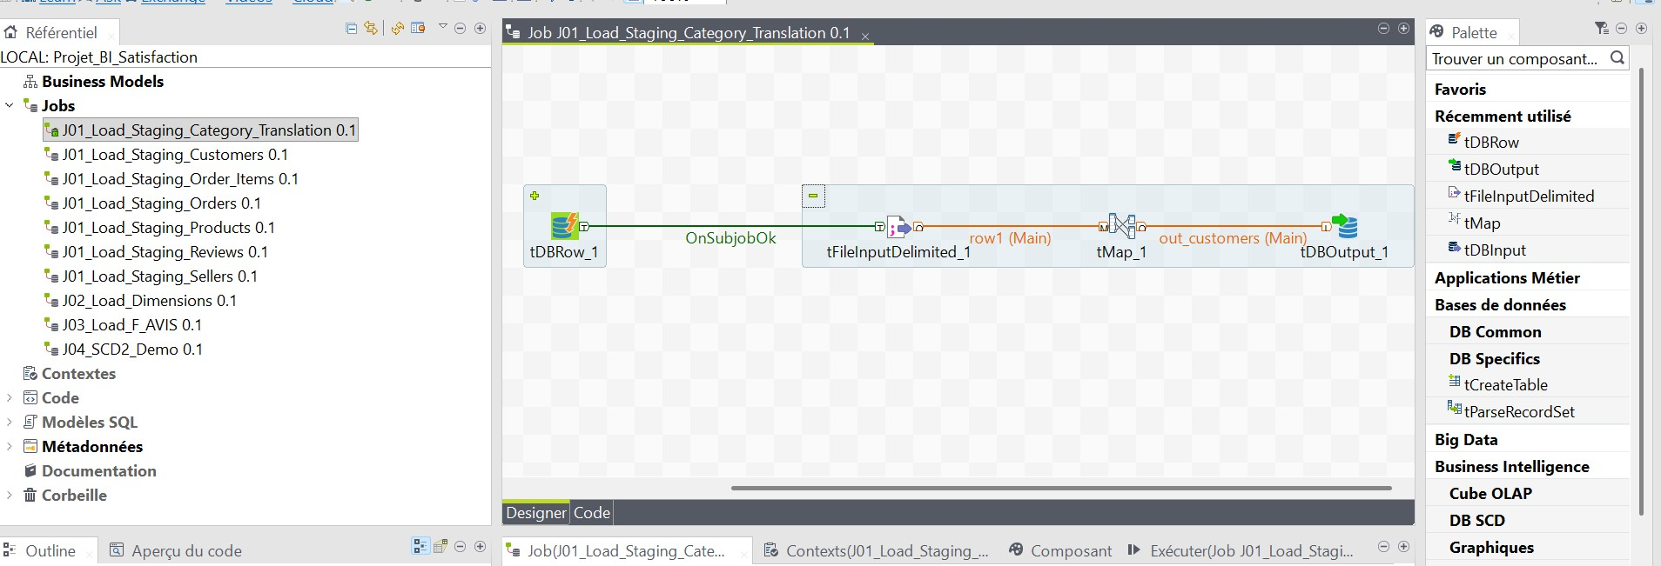
Figure 7 Jobs Talend — Chargement staging
L’exemple suivant montre le mapping réalisé dans tMap pour charger les données clients : chaque colonne source row1 est reliée à la colonne correspondante de la sortie out_customers.

Figure 8 Exemple de mapping Talend tMap : row1 → out_customers
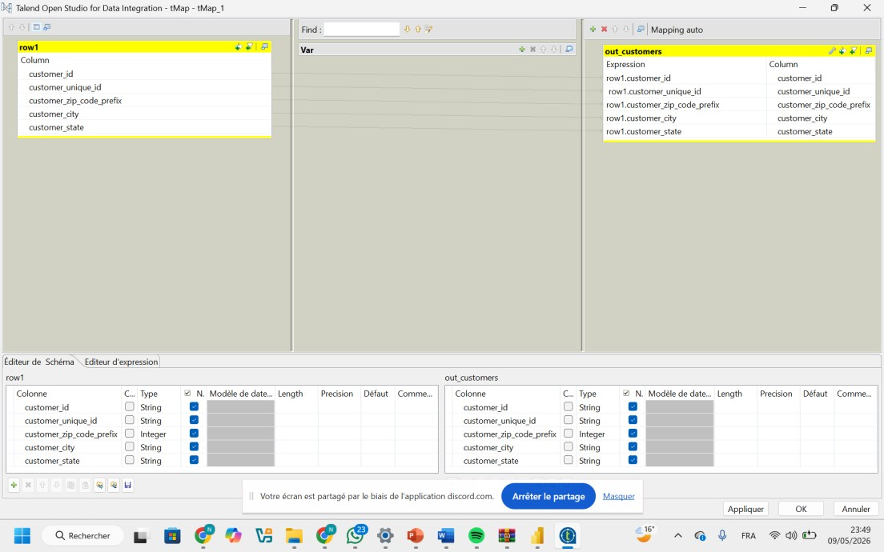
Figure 7 Exemple de mapping Talend tMap : row1 → out_customers

6.4 Job J02_Load_Dimensions
Ce job orchestre le chargement de toutes les dimensions décisionnelles depuis les tables staging. Plusieurs composants tPostgresqlRow sont reliés en séquence avec OnSubjobOk.
Ordre d'exécution :
- Vider F_AVIS et toutes les dimensions (TRUNCATE)
- Charger D_CLIENT depuis stg_customers
- Charger D_PRODUIT depuis stg_products
- Traduire les catégories produit via stg_category_translation
- Gérer les catégories non traduites ('Unknown Category')
- Charger D_VENDEUR depuis stg_sellers
- Charger D_COMMANDE depuis stg_orders
- Charger D_TEMPS depuis les dates de stg_orders

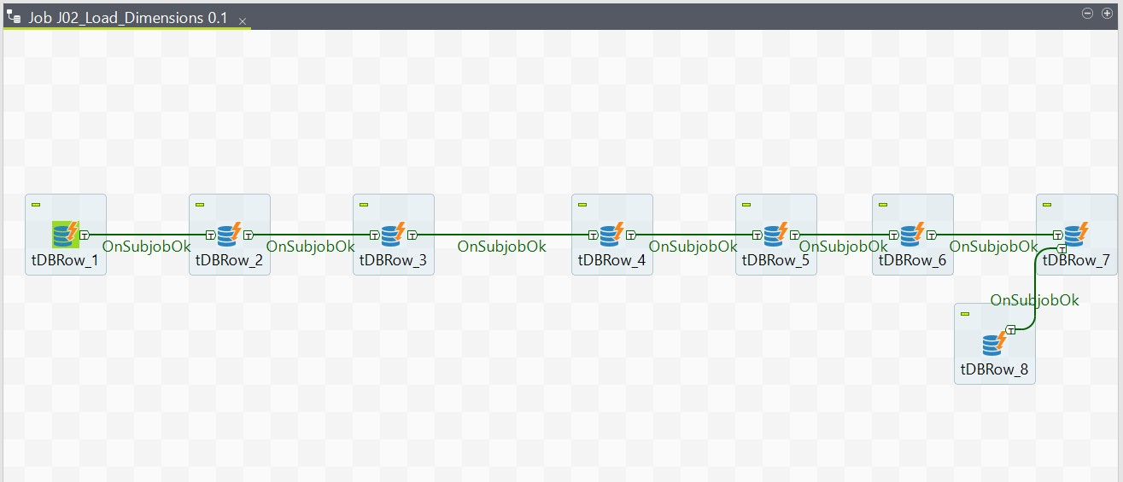

Figure 8 Job J02_Load_Dimensions

6.5 Job J03_Load_F_AVIS
Ce job exécute une requête INSERT INTO f_avis SELECT ... qui joint les tables staging avec les dimensions pour calculer les clés étrangères et toutes les mesures métier (days_to_review,
delivery_delay_days, comment_length, has_comment, is_positive_review,
is_negative_review).
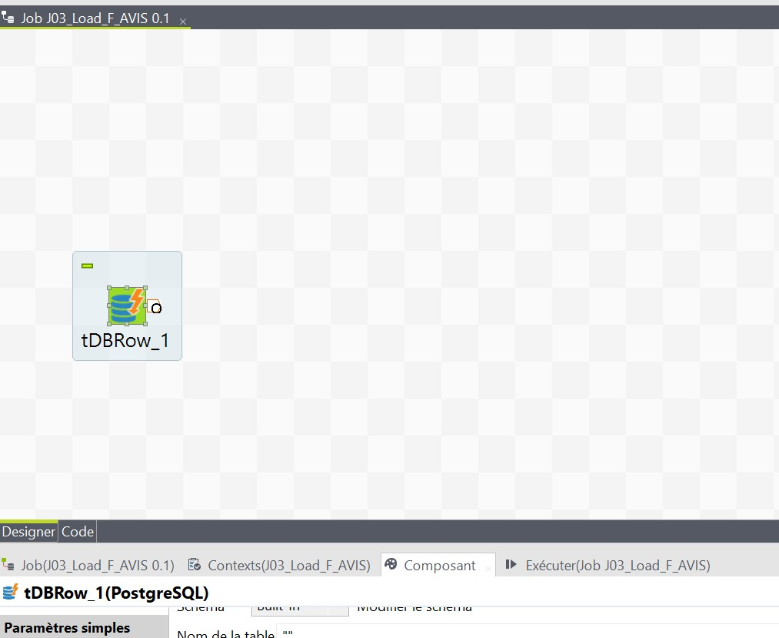

Figure 9 Job J03_Load_F_AVIS

6.6 Fichiers SQL livrés
Fichier SQL | Contenu
sql/create_tables.sql | Création de toutes les tables : staging, dimensions et F_AVIS
sql/load_data.sql | Chargement des dimensions et de F_AVIS depuis les tables staging
sql/queries.sql | 10 requêtes OLAP et KPI analytiques documentées
sql/scd2_demo.sql | Script de démonstration SCD Type 2 sur D_CLIENT

6.7 Requêtes de vérification du chargement
Vérification des tables staging
SELECT 'stg_customers' AS table_name, COUNT(*) FROM stg_customers
UNION ALL SELECT 'stg_orders', COUNT(*) FROM stg_orders
UNION ALL SELECT 'stg_reviews', COUNT(*) FROM stg_reviews
UNION ALL SELECT 'stg_order_items', COUNT(*) FROM stg_order_items
UNION ALL SELECT 'stg_products', COUNT(*) FROM stg_products
UNION ALL SELECT 'stg_sellers', COUNT(*) FROM stg_sellers
UNION ALL SELECT 'stg_category_translation', COUNT(*)
FROM stg_category_translation;

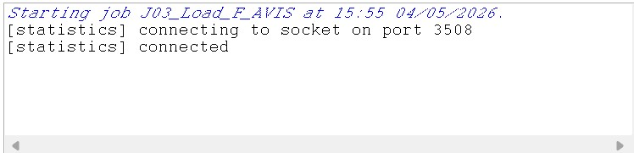

Figure 10 Requêtes de vérification du chargement
Vérification du Data Mart
SELECT 'D_CLIENT' AS table_name, COUNT(*) FROM d_client
UNION ALL SELECT 'D_PRODUIT', COUNT(*) FROM d_produit
UNION ALL SELECT 'D_VENDEUR', COUNT(*) FROM d_vendeur
UNION ALL SELECT 'D_COMMANDE', COUNT(*) FROM d_commande
UNION ALL SELECT 'D_TEMPS', COUNT(*) FROM d_temps
UNION ALL SELECT 'F_AVIS', COUNT(*) FROM f_avis;
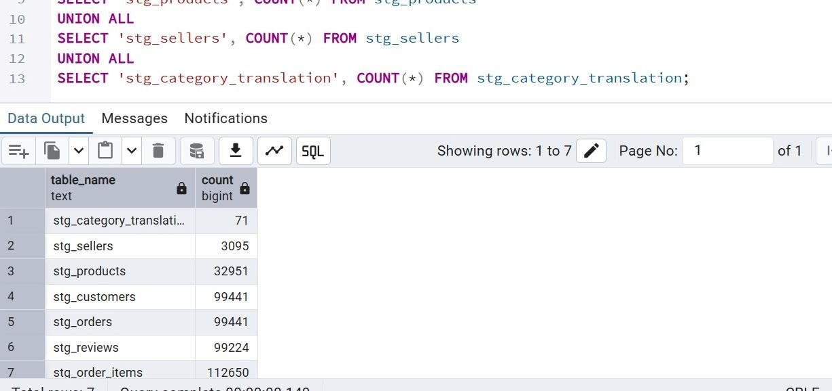

Figure 11 Vérification du Data Mart

Chapitre 7 — Analyses OLAP et requêtes décisionnelles

7.1 Opérations OLAP utilisées
Opération | Description | Exemple concret
Drill-down | Navigation du niveau agrégé vers le niveau détaillé | Année → Trimestre → Mois
Roll-up | Remontée vers un niveau d'agrégation supérieur | Catégorie produit → Total général
Slice | Filtrage sur une valeur unique d'une dimension | Uniquement les commandes en retard
Dice | Filtrage multi-dimensionnel simultané | Année 2018 + Région SP + Catégorie Electronics

7.2 Analyse 1 — KPI Globaux (Agrégation)
Pour les KPI globaux, les calculs sont réalisés sur les avis uniques afin d’éviter la surpondération des commandes contenant plusieurs items.
WITH avis_uniques AS ( SELECT
review_id,
MAX(review_score) AS review_score,
MAX(delivery_delay_days) AS delivery_delay_days,
MAX(is_positive_review) AS is_positive_review,
MAX(is_negative_review) AS is_negative_review

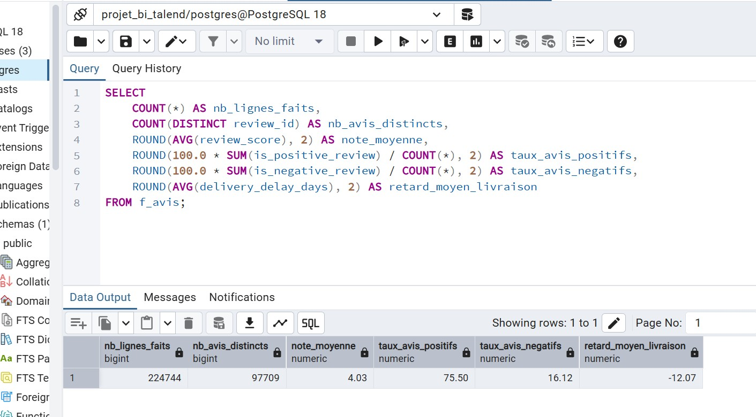

Figure 12 KPI Globaux (Agrégation)
7.3 Analyse 2 — Répartition des scores (Agrégation)
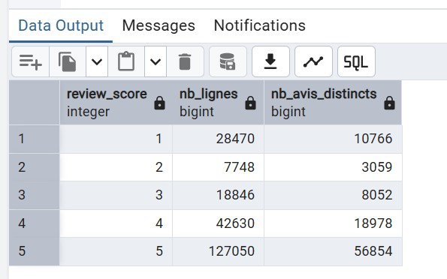
SELECT

review_score,

COUNT(DISTINCT review_id) AS nb_avis,

ROUND(

COUNT(
DISTINCT review_id) * 100.0

/ SUM(COUNT(DISTINCT review_id)) OVER (),

2)
AS pct

FROM f_avis

GROUP BY review_score

ORDER BY review_score;

Figure 13 Répartition des scores (Agrégation)
7.4 Analyse 3 — Satisfaction par mois (Agrégation temporelle)
SELECT

t.year,

t.month,

COUNT(DISTINCT f.review_id) AS nb_avis,

ROUND(AVG(f.review_score), 2) AS note_moyenne

FROM f_avis f

JOIN d_temps t ON f.time_key = t.time_key

GROUP BY t.year,
t.month

ORDER BY t.year, t.month;

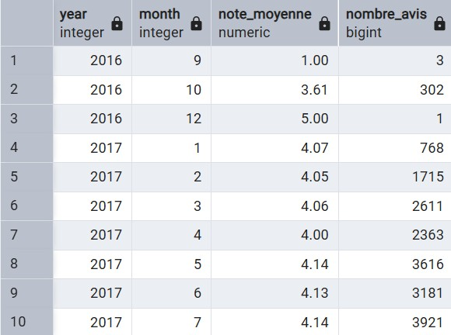

Figure 14 Satisfaction par mois (Agrégation temporelle)
7.5 Analyse 4 — Drill-down : Année → Trimestre → Mois
SELECT

t.year,

t.quarter,

t.month,

COUNT(DISTINCT
f.review_id) AS nb_avis,

ROUND(AVG(f.review_score), 2) AS note_moyenne

FROM f_avis f

JOIN d_temps t ON f.time_key = t.time_key

GROUP BY

GROUPING SETS (

(t.year),
(t.year, t.quarter),
(t.year, t.quarter, t.month)
)
ORDER BY t.year NULLS LAST, t.quarter NULLS LAST, t.month NULLS LAST;
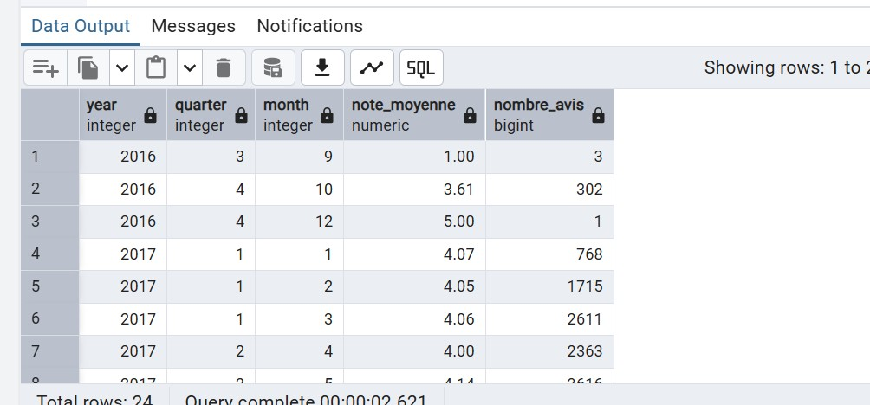
Figure 16 — Drill-down : Année → Trimestre → Mois

7.6 Analyse 5 — Satisfaction par catégorie produit (Agrégation)
SELECT

p.product_category_name_english AS categorie,

COUNT(
DISTINCT f.review_id) AS nb_avis,

ROUND(AVG(f.review_score), 2) AS note_moyenne

FROM f_avis f

JOIN d_produit p ON f.produit_key = p.produit_key

GROUP BY p.product_category_name_english

ORDER BY note_moyenne DESC;

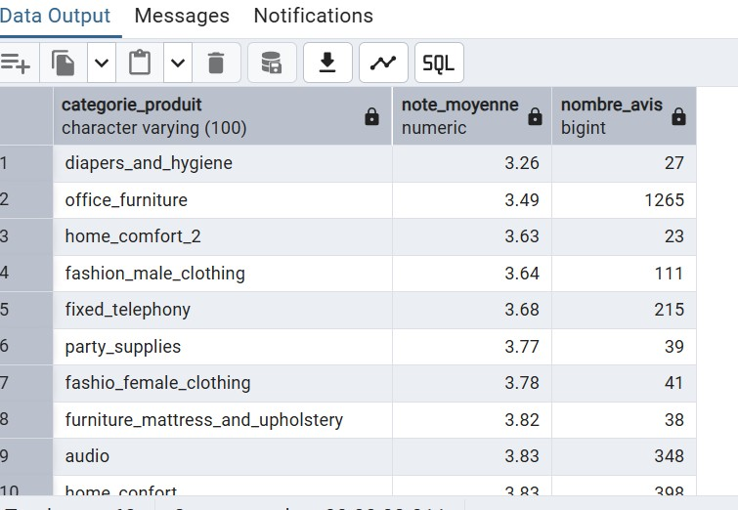

Figure 15 Satisfaction par catégorie produit

7.7 Analyse 6 — Roll-up : Catégorie → Total général
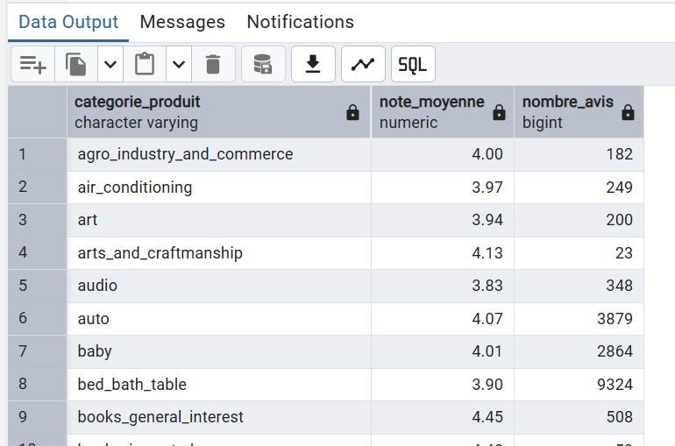
SELECT

COALESCE(p.product_category_name_english, '** TOTAL **') AS categorie,

COUNT(DISTINCT f.review_id) AS nb_avis,

ROUND(AVG(f.review_score), 2) AS

note_moyenne

FROM f_avis f

JOIN d_produit p ON f.produit_key = p.produit_key

GROUP BY ROLLUP(p.product_category_name_english)

ORDER BY categorie NULLS LAST;

Figure 16 Roll-up : Catégorie → Total général
7.8 Analyse 7 — Satisfaction par région client (Agrégation géographique)
SELECT

c.customer_state AS region,

COUNT(DISTINCT f.review_id) AS nb_avis,

ROUND(AVG(f.review_score), 2) AS note_moyenne

FROM f_avis f

JOIN d_client c ON f.client_key = c.c
lient_key

GROUP BY c.customer_state

ORDER BY note_moyenne ASC;

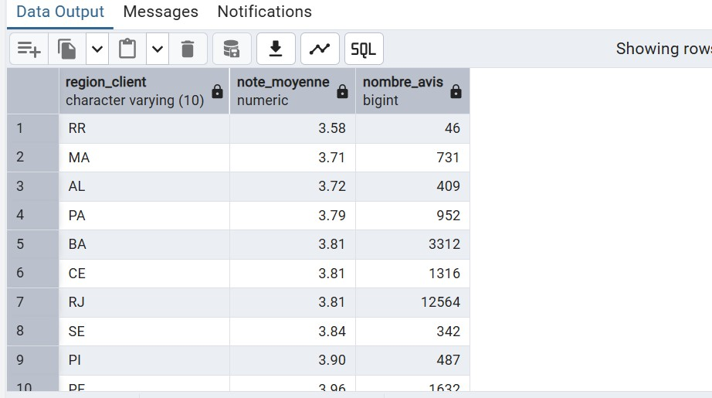

Figure 17 Satisfaction par région client (Agrégation géographique)

7.9 Analyse 8 — Slice : Impact du statut de livraison
SELECT
CASE
WHEN delivery_delay_days > 0 THEN 'Livraison en retard'
WHEN delivery_delay_days = 0 THEN 'Livraison à temps'
WHEN delivery_delay_days < 0 THEN 'Livraison en avance'
ELSE 'Date inconnue'
END AS statut_livraison,
COUNT(DISTINCT review_id) AS nb_avis,
ROUND(AVG(review_score), 2) AS note_moyenne
FROM f_avis
GROUP BY statut_livraison
ORDER BY note_moyenne DESC;

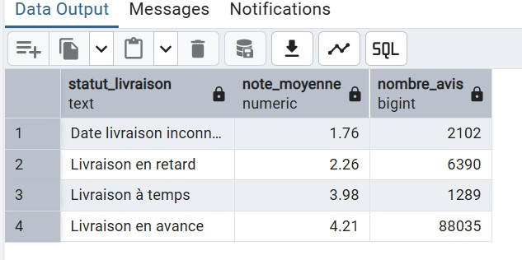

Figure 18 Slice : Impact du statut de livraison
7.10 Analyse 9 — Dice : Année × Région × Catégorie
SELECT

t.year,

c.customer_state AS region,

p.product_category_name_english AS categorie,

COUNT(DISTINCT f.review_id) AS nb_avis,

ROUND(AVG(f.review_score), 2) AS
note_moyenne

FROM f_avis f

JOIN d_temps t ON f.time_key = t.time_key

JOIN d_client c ON f.client_key = c.client_key

JOIN d_produit p ON f.produit_key = p.produit_key

GROUP BY t.year, c.customer_state,
p.product_category_name_english

ORDER BY t.year, note_moyenne ASC;

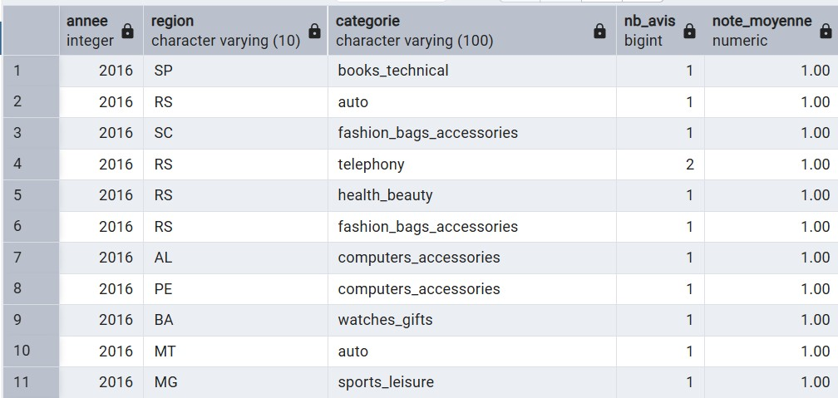

Figure 19 Dice : Année × Région × Catégorie

7.11 Analyse 10 — Top vendeurs les moins bien notés
SELECT

v.seller_id,

v.seller_city,

v.seller_state,

COUNT(DISTINCT f.review_id) AS nb_avis,

ROUND(AVG(f.review_score), 2) AS note_moyenne

FROM f_avis f

JOIN d_vendeur v ON f.vendeur_key = v.vendeur_key

GROUP BY v.seller_id, v.seller_city, v.seller_state

HAVING COUNT(DISTINCT f.revi
ew_id) >= 10

ORDER BY note_moyenne ASC

LIMIT 10;

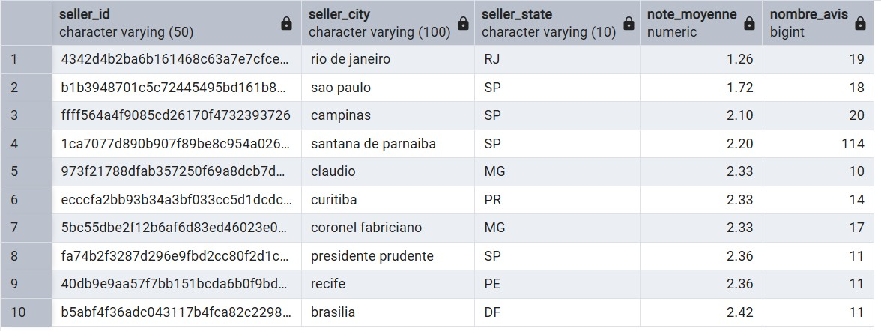

Figure 20 Top vendeurs les moins bien notés

7.12 Récapitulatif des analyses OLAP
N° | Analyse | Dimensions | Opération
1 | KPI globaux | F_AVIS | Agrégation
2 | Répartition des scores | F_AVIS | Agrégation
3 | Satisfaction par mois | D_TEMPS | Agrégation temporelle
4 | Drill-down Année → Trimestre  → Mois | D_TEMPS | Drill-down
5 | Satisfaction par catégorie produit | D_PRODUIT | Agrégation
6 | Roll-up catégorie → total général | D_PRODUIT | Roll-up
7 | Satisfaction par région client | D_CLIENT | Agrégation géographique
8 | Impact statut de livraison | F_AVIS | Slice
9 | Dice Année × Région ×  Catégorie | D_TEMPS + D_CLIENT +  D_PRODUIT | Dice
10 | Top vendeurs les moins bien notés | D_VENDEUR | Agrégation

Chapitre 8 — Dashboard Power BI et indicateurs KPI

8.1 Connexion et modèle de données Power BI
Le dashboard Power BI exploite directement le Data Mart chargé dans PostgreSQL (base projet_bi_talend). Il repose sur la table de faits F_AVIS et les cinq dimensions associées. Le rapport est structuré en trois pages thématiques avec filtres interactifs.

Tables importées
- public f_avis
- public d_temps
- public d_client
- public d_produit
- public d_vendeur
- public d_commande

Relations Power BI — Schéma étoile
Relation | Cardinalité
f_avis[time_key] → d_temps[time_key] | Plusieurs à un (Many-to-One)
f_avis[client_key] → d_client[client_key] | Plusieurs à un (Many-to-One)
f_avis[produit_key] → d_produit[produit_key] | Plusieurs à un (Many-to-One)
f_avis[vendeur_key] → d_vendeur[vendeur_key] | Plusieurs à un (Many-to-One)
f_avis[commande_key] → d_commande[commande_key] | Plusieurs à un (Many-to-One)

  - Mesures DAX créées
Mesure DAX | Formule complète
Note moyenne | ROUND(AVERAGEX(SUMMARIZE('public f_avis', 'public f_avis'[review_id],  "ScoreAvis", MAX('public f_avis'[review_score])), [ScoreAvis]), 2)
Nombre avis | DISTINCTCOUNT('public f_avis'[review_id])
Taux avis positifs | ROUND(DIVIDE(CALCULATE(DISTINCTCOUNT('public f_avis'[review_id]), 'public f_avis'[is_positive_review] = 1), DISTINCTCOUNT('public f_avis'[review_id])) * 100, 2)
Taux avis négatifs | ROUND(DIVIDE(CALCULATE(DISTINCTCOUNT('public f_avis'[review_id]), 'public f_avis'[is_negative_review] = 1), DISTINCTCOUNT('public f_avis'[review_id])) * 100, 2)
Retard moyen livraison | ROUND(AVERAGEX(SUMMARIZE('public f_avis', 'public f_avis'[review_id], "RetardAvis", MAX('public f_avis'[delivery_delay_days])), [RetardAvis]), 2)

Colonne calculée — Statut livraison (DAX)
Statut livraison =

SWITCH(

TRUE(),

ISBLANK('public f_avis'[delivery_delay_days]), "Date inconnue",

'public f_avis'[
delivery_delay_days] > 0, "Livraison en retard",

'public f_avis'[delivery_delay_days] = 0, "Livraison à temps",

'public f_avis'[delivery_delay_days] < 0, "Livraison en avance"

)

  - Charte visuelle du dashboard
Élément | Valeur
Fond dashboard | Bleu nuit #20243A
Couleur principale (KPI, entêtes) | Rose #F72585
Texte principal | Blanc
Texte secondaire | Gris clair
Style général | Sombre, aligné, style exécutif moderne

  - Page 1 — Vue globale satisfaction client
Titre : « Satisfaction Client Dashboard »
Sous-titre : « Analyse des avis clients, de la livraison, des produits et des régions »

KPI affichés
- Note moyenne — moyenne distincte par review_id
- Nombre d'avis — DISTINCTCOUNT(review_id)
- Taux avis positifs (%)
- Taux avis négatifs (%)
- Retard moyen de livraison (jours)

Visualisations
- Graphique temporel : évolution mensuelle de la note moyenne (courbe de tendance)
- Histogramme : répartition des scores 1 à 5
- Graphique en barres : impact du statut de livraison sur la satisfaction

Filtres interactifs
- Année (D_TEMPS)
- Région client (D_CLIENT)
- Catégorie produit (D_PRODUIT)

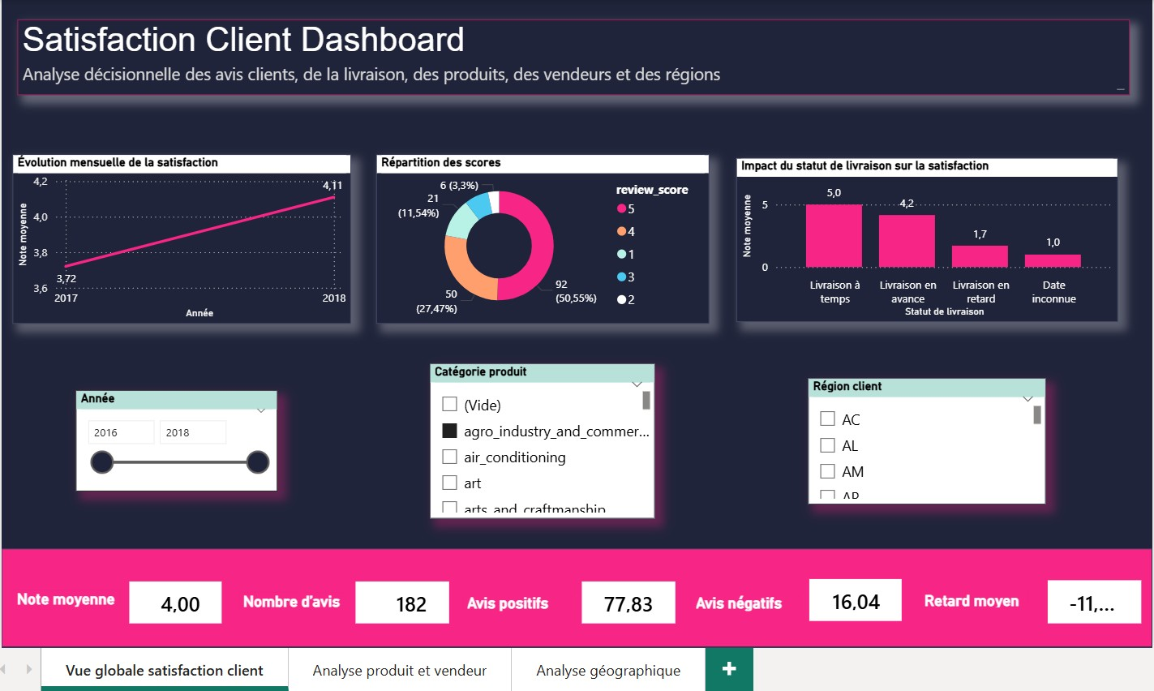
Figure 23 — Dashboard Power BI : Page 1 — Vue globale

8.5 Page 2 — Analyse des produits et des vendeurs
Titre : « Analyse des produits et des vendeurs »
Sous-titre : « Identification des catégories et vendeurs à faible satisfaction »

Visualisations
- Barres horizontales : satisfaction moyenne par catégorie produit
(product_category_name_english)
- Colonnes : volume d'avis par catégorie produit
- Tableau analytique : « Vendeurs à surveiller » — colonnes seller_id, seller_city, seller_state, Note moyenne, Nombre avis — trié par note moyenne croissante, mise en forme conditionnelle

Filtres interactifs
- Année
- Région client

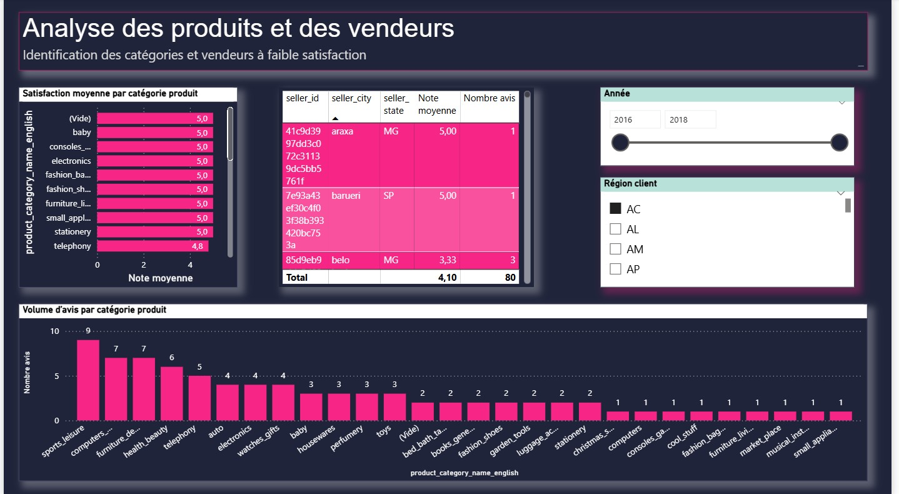
Figure 24 — Dashboard Power BI : Page 2 — Produits & Vendeurs

8.6 Page 3 — Analyse géographique
Titre : « Analyse géographique »
Sous-titre : « Analyse de la satisfaction client selon la localisation et le statut de livraison »

Visualisations
- Barres : satisfaction moyenne par région client (customer_state)
- Colonnes : volume d'avis par région client
- Matrice : satisfaction par région (lignes) × statut de livraison (colonnes) — valeurs : Note moyenne

Filtres interactifs
- Année
- Catégorie produit
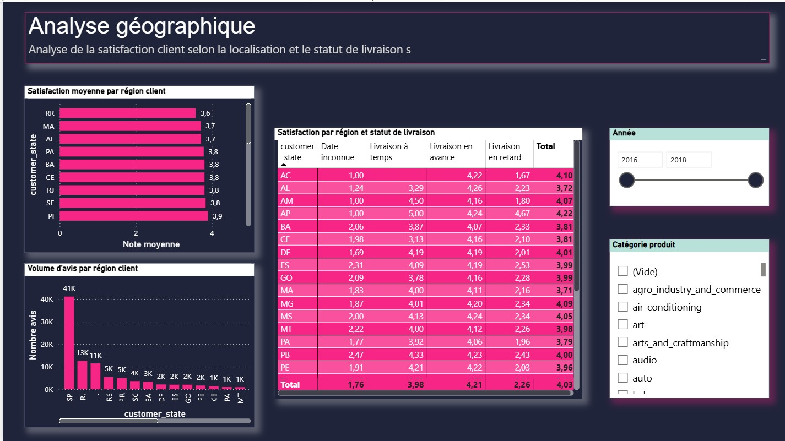

Figure 21 — Dashboard Power BI : Page 3 — Analyse géographique
8.7 Récapitulatif des KPI et visualisations
KPI / Visualisation | Page | Type de visuel
Note moyenne | Page 1 | Indicateur KPI
Nombre d'avis | Page 1 | Indicateur KPI
Taux avis positifs (%) | Page 1 | Indicateur KPI
Taux avis négatifs (%) | Page 1 | Indicateur KPI
Retard moyen livraison | Page 1 | Indicateur KPI
Évolution mensuelle satisfaction | Page 1 | Graphique temporel (courbe)
Répartition des scores 1–5 | Page 1 | Histogramme
Impact statut livraison | Page 1 | Barres
Satisfaction par catégorie produit | Page 2 | Barres horizontales
Volume avis par catégorie | Page 2 | Colonnes
Tableau Vendeurs à surveiller | Page 2 | Tableau analytique
Satisfaction par région | Page 3 | Barres
Volume avis par région | Page 3 | Colonnes
Matrice région × statut livraison | Page 3 | Matrice
Chapitre 9 — Tests, validation et difficultés rencontrées

9.1 Tests réalisés
Test | Méthode | Résultat attendu
Chargement des tables staging | COUNT(*) sur chaque stg_* | Volumes cohérents avec les CSV sources
Intégrité des dimensions | COUNT(*) sur d_client, d_produit, d_vendeur, d_commande, d_temps | Pas de doublons, clés uniques
Qualité de F_AVIS | COUNT(*) vs COUNT(DISTINCT review_id) | Ratio normal (> 1 si commandes multiitems)
Cohérence des clés étrangères | Jointures F_AVIS ↔ dimensions | 0 ligne orpheline
Validation SCD2 | Requête de vérification historisation | Deux lignes pour le client modifié
Résultats OLAP | Exécution des 10 requêtes | Résultats plausibles, note moyenne attendue  ~4.0
Dashboard Power BI | Vérification des KPI vs requêtes  SQL | Cohérence entre SQL et DAX

9.2 Difficultés rencontrées et solutions apportées
Difficulté | Solution
Talend 7.3.1 incompatible avec JDK  17 | Installation et configuration d'un JDK 11 LTS
Double comptage des avis en raison de la granularité multi-items | Utilisation de COUNT(DISTINCT review_id) pour les volumes et calcul de la note moyenne sur les avis uniques lorsque l’indicateur est global.
Catégories produits sans traduction disponible | Assignation de la valeur 'Unknown Category' par défaut
Commandes sans date de livraison réelle | delivery_delay_days laissé à NULL, géré dans Power BI ('Date inconnue')
Clé étrangère orpheline lors du chargement F_AVIS | Ordre de chargement respecté : dimensions avant F_AVIS

9.3 Améliorations possibles
- Ajouter une dimension géographique dédiée si les coordonnées des villes sont disponibles.
- Automatiser l’exécution du flux ETL pour faciliter les mises à jour.
- Généraliser la SCD Type 2 avec un composant dédié ou une procédure SQL automatisée.
- Ajouter une analyse détaillée des délais de livraison par région et catégorie.

Conclusion générale

Ce projet a permis de construire un Data Mart décisionnel complet dédié à l'analyse de la satisfaction client dans un contexte e-commerce. À partir du dataset Olist, les données ont été intégrées dans PostgreSQL via un processus ETL réalisé avec Talend Open Studio 7.3.1.

La modélisation dimensionnelle adoptée respecte un schéma étoile structuré autour de la table de faits F_AVIS, entourée de cinq dimensions : D_TEMPS, D_CLIENT, D_PRODUIT, D_VENDEUR et D_COMMANDE. Ce modèle permet une analyse multidimensionnelle fine de la satisfaction client en croisant les avis avec les axes temporel, géographique, produit, vendeur et livraison.

La gestion de l’historisation SCD Type 2 a été démontrée sur la dimension D_CLIENT. Le job Talend J04_SCD2_Demo illustre le versionnement d’un client lorsque sa localisation change : l’ancienne version est clôturée et une nouvelle version active est insérée. Cette démonstration répond à l’exigence pédagogique du projet tout en tenant compte du caractère statique du dataset Olist.

Dix analyses OLAP ont été réalisées en SQL, exploitant les opérations de drill-down, roll-up, slice et dice. Ces analyses permettent d'identifier les facteurs de satisfaction et d'insatisfaction : catégories de produits, régions à faible satisfaction, impact des retards de livraison et vendeurs à surveiller.

Le dashboard Power BI, structuré en trois pages thématiques, offre une restitution interactive et décisionnelle des résultats. Cinq KPI principaux, neuf visualisations complémentaires et plusieurs filtres interactifs permettent aux décideurs d'explorer dynamiquement la satisfaction client selon tous les axes du Data Mart.

Ce projet constitue une application concrète des concepts fondamentaux du Business Intelligence : modélisation dimensionnelle, processus ETL, historisation SCD2, analyses OLAP et restitution décisionnelle dans un outil de visualisation professionnel.

Bibliographie et références

Références académiques
- Kimball, R. & Ross, M. (2013). The Data Warehouse Toolkit — 3rd Edition. Wiley.
- Inmon, W.H. (2005). Building the Data Warehouse. Wiley.

Sources de données
- Brazilian E-Commerce Public Dataset by Olist — https://www.kaggle.com/datasets/olistbr/brazilian-ecommerce

Documentation technique
- PostgreSQL Documentation — https://www.postgresql.org/docs/
- Talend Open Studio Documentation — https://www.talend.com
- Microsoft Power BI Documentation — https://learn.microsoft.com/power-bi
- DAX Reference — https://learn.microsoft.com/dax

Annexes

Annexe A — Organisation complète du dépôt projet
Projet_BI/
│
├── rapport.pdf
│
├── sql/
│ ├── create_tables.sql
│ ├── load_data.sql │ ├── queries.sql
│ └── scd2_demo.sql
│
├── etl/
│ └── projet_talend/
│ └── PROJET_BI_SATISFACTION/
│
├── powerbi/
│ └── dashboard.pbix
│
├── datasets/
│ ├── olist_customers_dataset.csv
│ ├── olist_orders_dataset.csv
│ ├── olist_order_reviews_dataset.csv
│ ├── olist_order_items_dataset.csv
│ ├── olist_products_dataset.csv
│ ├── olist_sellers_dataset.csv
│ └── product_category_name_translation.csv
│
└── captures/
├── talend/
├── postgresql/
├── olap/
└── powerbi/
Annexe B — Guide d'insertion des captures
Capture | Dossier | Section du rapport
Job Talend J01_* staging | captures/talend/ | Chapitre 6.3
Job Talend J02_Load_Dimensions | captures/talend/ | Chapitre 6.4
Job Talend J03_Load_F_AVIS | captures/talend/ | Chapitre 6.5
Job Talend J04_SCD2_Demo | captures/talend/ | Chapitre 5.5
Vérification tables staging pgAdmin | captures/postgresql/ | Chapitre 6.7
Vérification Data Mart pgAdmin | captures/postgresql/ | Chapitre 6.7
Résultat SCD2 pgAdmin | captures/postgresql/ | Chapitre 5.6
Résultats Analyses OLAP 1 à 10 | captures/olap/ | Chapitre 7
Dashboard Power BI Page 1 | captures/powerbi/ | Chapitre 8.4
Dashboard Power BI Page 2 | captures/powerbi/ | Chapitre 8.5
Dashboard Power BI Page 3 | captures/powerbi/ | Chapitre 8.6

.2 Bases de données PostgreSQL

